采购人终止合同
问题一：
已经办结公示的合同采购人这边如果要终止合同如何操作？
注意：①补充合同、更正合同、验收单以及支付申请表生成后就不能发起终止合同。
②只有主合同有终止合同的功能，更正合同、补充合同、贷款合同都没有终止合同的功能
采购人账号密码登入点击【计划管理】---【计划-合同-中标信息】---【合同查询】，选择相应的合同点击进入，点击【终止合同】
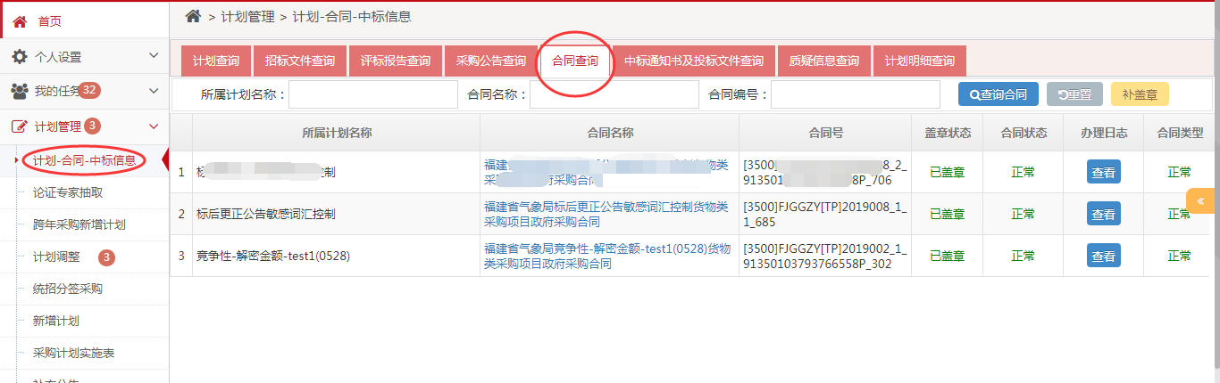
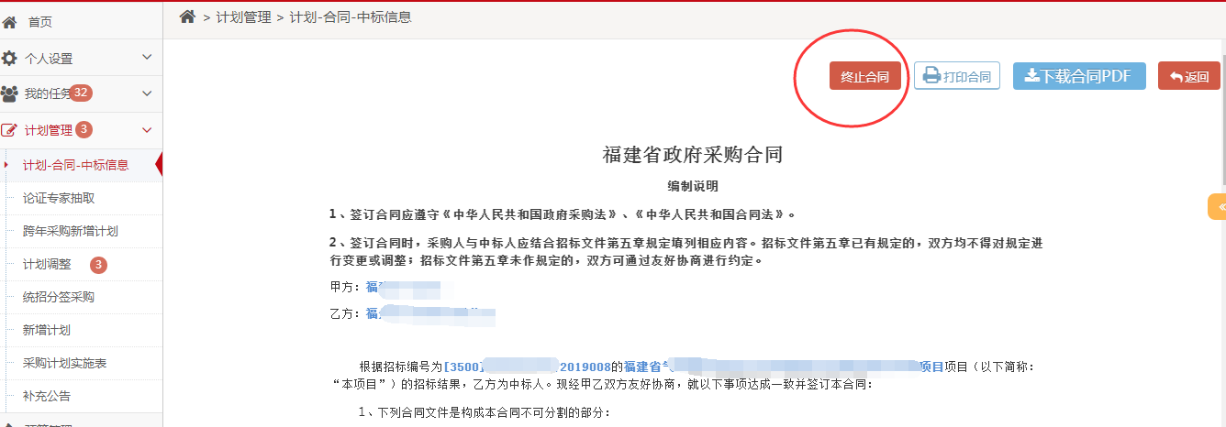
点击终止合同进入后选择相应的情形，填写理由，上传附件（当情形选择不可抗力和法律规定其他情形时可不上传，其他情形必须上传）
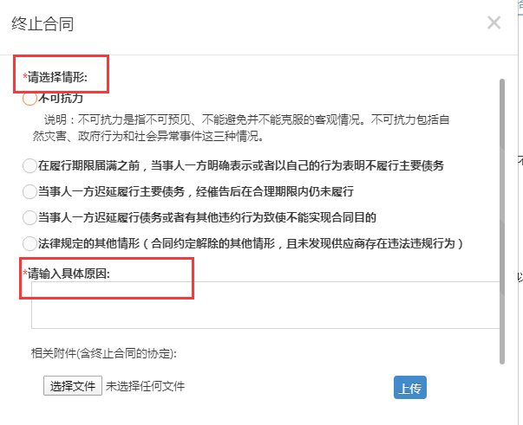
点确定后点办结，后续流程流转到供应商
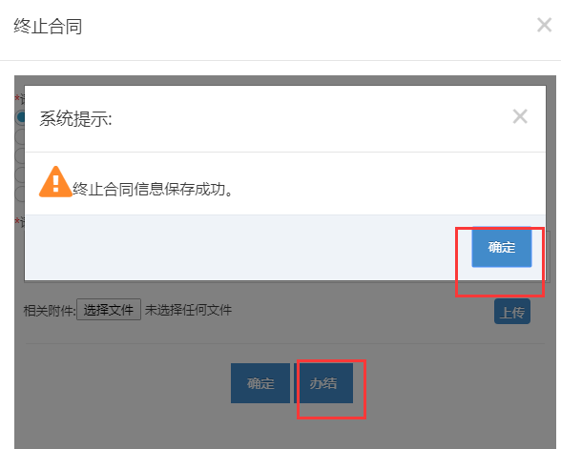
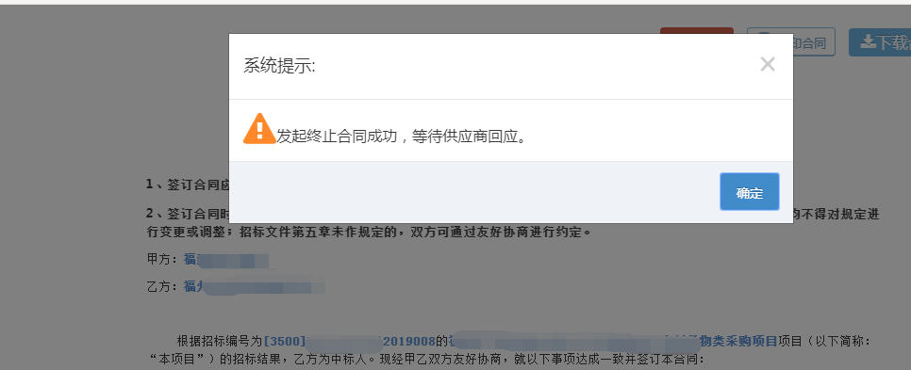
流程回到供应商那边
问题二：
采购人这边发起的终止合同流转到供应商这边这边，供应商要如何操作？
流程回到供应商【待办事务】里面，点击【待办事务】---【办理】
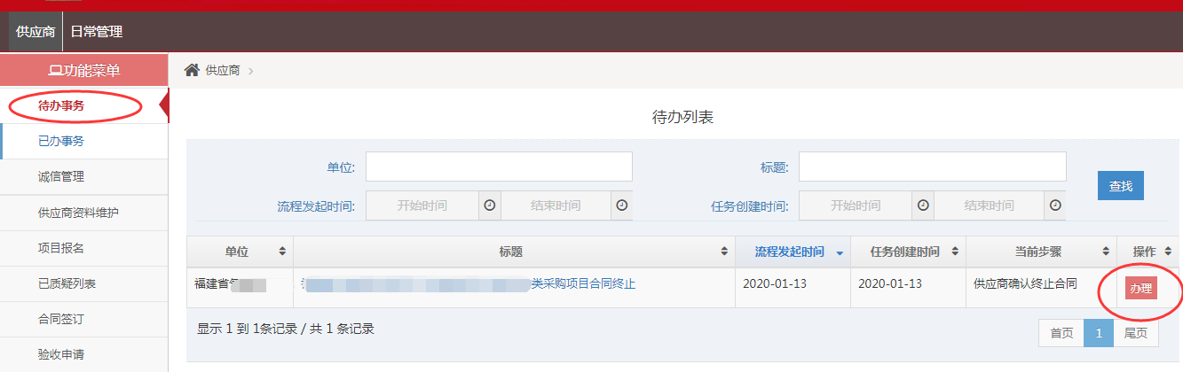
输入意见，当不同意采购人终止合同就点击送审采购办仲裁，同意终止合同就点击同意终止合同
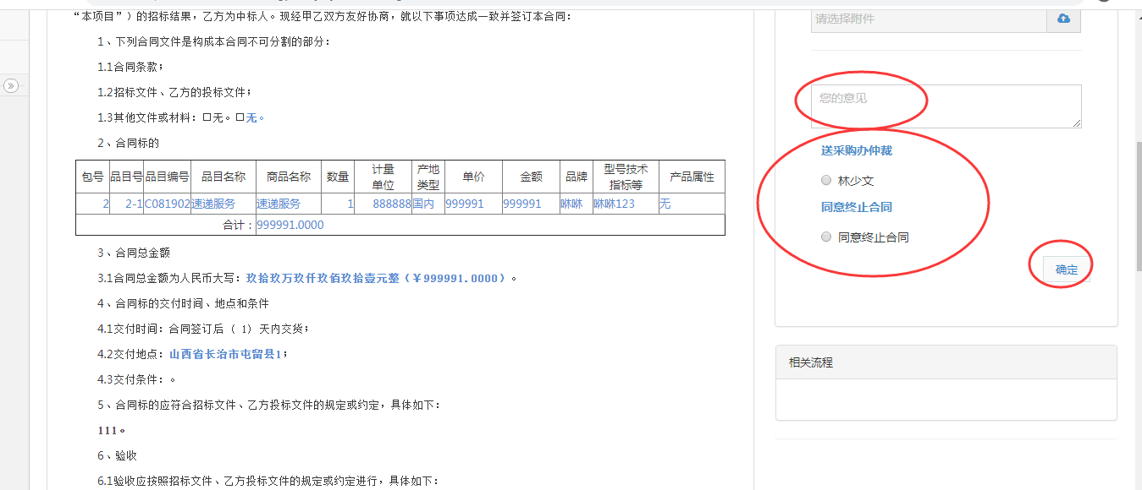
选择同意终止合同后点击确定，流程结束，终止合同生效。
后续预算退回到新增预算那边，若要做新的计划先点击新增预算去重新上传附件和确认预算后确重新做计划
